Agos X – Processo di Loading

Documento di analisi tecnica

Indice
1 Indice 1
2 Introduzione e contesto 2
3 Architettura e triggering 3
4 Modelli DBT e file di configurazione 3
5 Alberatura progetto DBT 8
6 Storicizzazione: L2 8
7 Cancellazioni 10
8 Git e versionamento 10
9 Data quality 10
10 Data Masking 11
11 Raccolta dei log 12

Introduzione e contesto

Il presente documento ha lo scopo di introdurre e descrivere la soluzione tecnica del processo di integrazione in Snowflake tra il layer L1 e i layer L2 ed L3, nel quale avviene la modellazione delle entità. Il processo di trasformazione del dato viene demandato a DBT che gestisce il codice e la logica, mentre il dato risiede su Snowflake.
L’orchestrazione dei modelli DBT e delle loro dipendenze è in carico a Control-M che ne gestisce la schedulazione.

Architettura e triggering
L’orchestrazione del processo di modellazione in L2/L3 è in carico a Control-M che gestisce l’esecuzione dei modelli DBT sulla base delle dipendenze delle fonti che alimentano ciascuna entità. Il singolo job Control-M esegue un comando DBT che può richiamare uno o più modelli.
L’esecuzione di una singola entità L2 può avvenire attraverso il comando
dbt build –s <nome_modello>
il quale esegue nell’ordine il modello e i test data quality associati.
I job Control-M che eseguono il modello della relativa entità L2/L3 applicheranno dei controlli sulle tabelle sorgenti, verificandone la bontà del dato in L1, e basandosi sui risultati dei test tecnici presenti nella tabella di log VW_L1_TEST_RESULTS.
Le dipendenze tra i modelli DBT possono essere estratte direttamente dagli artefatti nel file manifest.json, e nelle loro materializzazioni su Snowflake nelle tabelle DBT_ARTIFACTS.MODELS e DBT_ARTIFACTS.SNAPSHOTS tramite l’utilizzo della colonna DEPENDS_ON_NODE. Query di esempio
Eventuali verifiche su doppie esecuzioni nella stessa giornata saranno demandate all’orchestratore Control-M.
schema

Modelli DBT e file di configurazione
Si prevede di sviluppare un modello DBT per ogni entità di L2/L3. Tuttavia per comodità di gestione, ottimizzazione e performance potrebbe essere necessario creare anche modelli intermedi al fine di alimentare la tabella finale. Il nome del modello (modello.sql) deve corrispondere al nome della rispettiva tabella su Snowflake.
A ciasun modello dovrà necessariamente corrispondere un file .yml che ne contiene le proprietà. Tali proprietà da impostare sono:
- Tipo di materializzazione con eventuale strategia incrementale e chiave
- Primary key
- Data type delle colonne
- Eventuali test
- Query tag
Alcune proprietà sono riportate all’interno del file dbt_project.yml, dove sono indicate le proprietà di default per ogni folder. Se necessario modificare il comportamento di default di un singolo modello è necessario modificare il relativo file yml sovrascrivendo le proprietà. La priorità secondo la quale vengono lette le proprietà per il singolo modello è la seguente:
Macro di configurazione config() > file di proprietà yml > file dbt_project.yml
Di seguito un estratto del file dbt_project.yml:
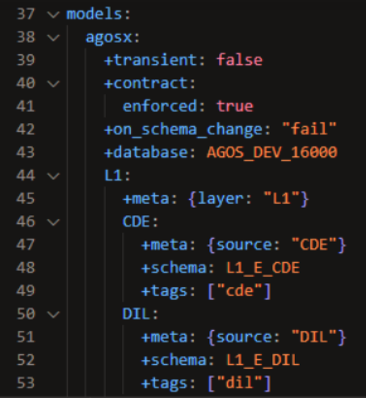
Come indicato nel file dbt_project.yml riportato sopra, vengono impostate le seguenti configurazioni che si estendono a tutti i modelli presenti nel progetto (L1/L2/L3):
- +transient: false – specifica che le tabelle Snowflake generate non saranno transient. Di default le tabelle generate con DBT vengono create come transient, le quali hanno configurato un periodo di fail-safe a 0 giorni, per questo motivo tale configurazione è indicata come false
- + contract: enforced: true – richiede verifica del contratto da parte di DBT al momento della creazione e dell’update della tabella. Il contratto consiste nella specifica del nome, posizione e data type delle colonne. Nel caso in cui ci sia un mismatch tra il contratto definito nello yml e i dati generati dal sql, il modello andrà in fail (come indicato dal valore on_schema_change).
Nel file dbt_project.yml sono anche icluse delle macro richiamate nel parametro di hook on run end per generare gli artifact su Snowflake e aggiornare le tabelle di log, maggiori dettagli sono descritti nella sezione relativa ai logs.
Per facilitare l’implementazione sono stati creati dei template per ogni layer che rispettano le linee guida per ciascun tipologia di file, disponibili nel progetto DBT nella cartella template.
Di seguito la lista dei file template disponibili:
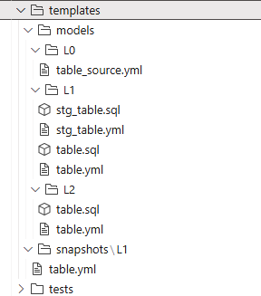
Di seguito sono riportati degli estratti dei template L2:
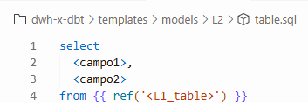
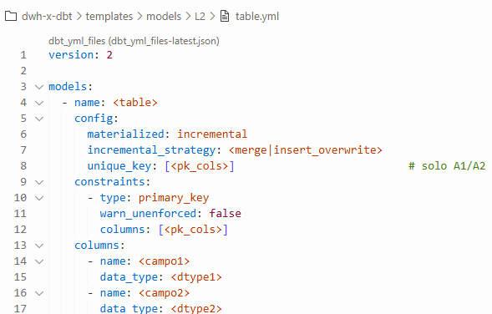

Ogni tabella (modello L1) che alimenta l’entità dovrà necessariamente essere richiamato tramite la funzione ref(“model”) in modo da poter garantire la consistenza del lineage e la possibilità di utilizzare le dipendenze in fase di orchestrazione.
Le tabelle sono create automaticamente da DBT alla prima esecuzione secondo i data type riportati nel file yml relativo ad ogni entità attraverso la configurazione contract.
Le best practice DBT suggeriscono l’utilizzo di CTE e non di query annidate, in modo da garantire la leggibilità e la riutilizzabilità del codice.
Ogni modello alimenterà la rispettiva entità che verrà creata nello schema di riferimento della relativa subject area. Si ipotizza quindi uno schema per ogni subject area o processo.
Il tipo di tabella creata sarà una TABLE Snowflake standard.
A livello di schema è possibile impostare le specifiche di time travel e fail safe. Per i layer L2/L3 si consiglià un time travel di 7 giorni e fail safe di 7 giorni, il massimo disponibile, per garantire la migliore disponibilità del dato.
E’ necessario valorizzare il parametro query_tag nel file yml di configurazione con una stringa, strutturata come un file json, che contiene le seguenti informazioni:
{"app":"DBT","schema":"L2_XXX","entità":"ANAGRAFICA"}.
In questo modo è possibile monitorare in modo più dettagliato le query che girano su Snowflake eseguite da DBT.

Regole di lettura da L1:
- Per ogni tabella L1 OCS che alimenta un’entità è necessario tenere in considerazione eventuali cancellazioni logiche.
Nello specifico è necessario escludere le chiavi che presentano il campo FL_DELETED valorizzato a Y, sempre o per una eventuale finestra temporale basata sul campo TS_DELETED che indica la data di cancellazione del record.
- Per le tabelle L1 che presentano una storicizzazione SCD2 (inizio e fine validità) è necessario recuperare il record attivo alla data necessaria, e questo è possibile utilizzando il filtro:

TS_INIZIO_VALIDITA <= data di interesse < TS_FINE_VALIDITA

Avendo l’accortezza di non includere entrambi gli estremi delle finestre di validità in quanto potrebbero includere dei duplicati.
Non è adeguato l’utilizzo della funzione BETWEEN nel filtro in quanto include gli estremi.
- La conversione delle date e dei timestamp viene svolta da alcune macro ad hoc che convertono il campo numerico o varchar nel data type desiderato.
- La conversione degli importi viene svolta da alcune macro ad hoc.

Naming convention:
Gli oggetti nel database Snowflake dovranno seguire la seguente naming convention:
Tipologia Oggetto | Prefisso
Tabella | Vedi sotto
Function | FN_
Stored procedure | PR_

Gli schema seguiranno la seguente naming convention:
- L2_<area_funzionale>
- L3_<processo>
Nello specifico le aree funzionali per L2 sono:
- ANAGR_CONTROPARTE
- ANAGR_COMMERCIALE
- ANTIFRODE
- ANTIRICICLAGGIO
- ASSICURAZIONI
- BUDGET
- CONTATTI
- DIGITAL
- GESTIONE_CREDITI
- HR
- ONBOARDING
- PRODOTTO
- PRODOTTO_M
- PAGAMENTI_CONTABILITA
- PROVVIGIONI_RAPPEL
- RISCHI_ADEMPIMENTI
- SCORE_BANCHE_DATI

Le tabelle dovranno ripettare la naming convention:
- L2: <nome>_<frequenza>
- L3: <tipo_oggetto>_<nome_tabella>_<frequenza>
Dove le frequenza può valere:
- _W: settimanale
- _M : mensile
- _T: trimestrale
- _Q: quadrimestrale
- _S: semestrale
- _Y: annuale
- _O: on demand
- per tabelle giornaliere non è previsto suffisso

Il tipo di oggetto può essere:

- Vista: V_
- Vista materializzata: VM_
- Datamart: DM_
- Flusso di output: FL_OUT_
- Tabella di processo: PRC_

I campi riportati nelle entità dovranno ripettare la naming convention <prefisso>_<nome> con:
Prefisso | Descrizione
CD_ | Codice
ID_ | Identificativo
DS_ | Descrizione
NM_ | Misure, KPI
DT_ | Data
TS_ | Timestamp
FL_ | Flag
TP_ | Tipo
EU_ | Importo in euro
PC_ | Percentuale
SK_ | Smart key
GN_ | Prefisso generico

Alberatura progetto DBT
Il progetto di DBT sarà unico, comprenderà tutti i layer e seguirà una alberatura che per L2 rispecchia le aree funzionali delle varie entità, in modo da garantire chiarezza ed una gestione comune, mentre per L3 rispecchia i processi.
AGOSX
├── macros
│ └── macro1.sql
├── models
│ ├── L2
│ │ ├── ANAGRAFICA_CONTROPARTE
│ │ │ └── model1.yml
│ │ │ └── model1.sql
│ │ │ └── model2.yml
│ │ │ └── model2.sql
│ │ └── RISCHI
│ │ └── model3.yml
│ │ └── model3.sql
├── tests
│ ├── L2
│ │ ├── ANAGRAFICA_CONTROPARTE
│ │ │ └── test1.sql
│ │ └── RISCHI
│ │ └── test2.sql
├── packages.yml
└── dbt_project.yml

Il progetto AGOS-X può essere suddiviso in più progetti DBT, raggruppato per layer o aree funzionali per motivi di ottimizzazione e performance. In questo caso si può valutare l’adozione di DBT mesh, che consente il collegamento tra diversi progetti.

Storicizzazione: L2
La storicizzazione del layer L2 seguirà la falsariga di quanto presente in L1. Le regole di storicizzazione sono definite nel documento
Agos X - Linee_Guida_Layer_L2_Storicizzazione_20260304.pptx
Su DBT queste regole si traducono nella definizione della materializzazione dei modelli: Di seguito la mappatura tra tipo di storicizzazione e materializzazione:
- S1: modello incremental, strategia merge
- S2: modello incremental, strategia append
- S3: modello incremental, strategia append
- S4: modello incremental, strategia insert_ovewrite
Il tipo di materializzazione è definito all’interno del file di configurazione .yml.
In caso di necessità di un reinfasamento della tabella è necessario eseguire il comando dbt build –full-refresh, in questo caso lo storico della tabella viene perso. E’ possibile recuperare lo storico utilizando le funzionalità di timetravel di Snowflake.
Di seguito è riportato un elenco dei campi tecnici utilizzati nei layer L2:
- TS_INIZIO_VALIDITA (cluster S1)
- TS_FINE_VALIDITA (cluster S1)
- TS_INSERIMENTO (cluster S2)
- DT_OSSERVAZIONE (cluster S3)
- LASTMODIFIEDDATA (cluster S1/S2)
Dettagli implementazione storicizzazioni
Storicizzazione S1:
- Si distinguono due sottocasi:
  - Se la tabella main L1 è già SCD2 (cluster C), TS_INIZIO_VALIDITA e TS_FINE_VALIDITA vengono ereditati direttamente dalla sorgente.
  - Se invece la tabella non è già storicizzata (cluster non-C), TS_INIZIO_VALIDITA viene derivato dal campo timestamp funzionale definito in analisi tecnica e TS_FINE_VALIDITA calcolato a partire da esso.
- Per entrambi i sottocasi la materializzazione è merge con unique_key = [<PK_funzionale>, TS_INIZIO_VALIDITA]: il merge inserisce i nuovi record e aggiorna (chiude) il record attivo precedente.
- Il modello inoltre accorpa gli intervalli di validità di righe per le quali non si verificano variazioni nei campi selezionati dalla tabella main, evitando la proliferazione di versioni storiche ridondanti.
- Per evitare la rilettura completa di L1 a ogni run, viene implementata una logica incrementale che filtra le righe nuove o modificate e intercetta i record attivi da chiudere.
Storicizzazione S2:
- La materializzazione è append, e viene valorizzato TS_INSERIMENTO a partire dal campo timestamp funzionale definito in analisi tecnica.
- Per evitare la rilettura e append completo di L1 a ogni run, viene implementato un blocco incrementale che filtra su LASTMODIFIEDDATA.
Storicizzazione S3:
- La materializzazione è append, e viene valorizzato DT_OSSERVAZIONE a partire dal campo data funzionale definito in analisi tecnica.
- A ogni run il mese corrente viene cancellato e ricaricato interamente, garantendo idempotenza in caso di riprocessamenti.
Storicizzazione S4:
- Full overwrite a ogni run in lettura da L1 tramite materializzazione insert_overwrite.
Per i dettagli di implementazione tecnica, fare riferimento ai template SQL e YML disponibili nel progetto dbt ai path:
- templates/models/L2/S1/
- templates/models/L2/S2/
- templates/models/L2/S3/
- Templates/models/L2/S4/

Gestione duplicazioni di chiave
La gestione relativa agli archivi che in L1 presentano una chiave primaria non univoca (es: CCANALOG) è la seguente:
- Nel caso in cui i record con chiave primaria duplicata presentano le stesse informazioni nei restanti campi utilizzati per la costruzione dell’entità L2, soltanto uno dei due record viene aggiunto all’entità L2. Questa considerazione viene effettuata tramite la seguente specifica tecnica: vengono considerati gli hash di righe consecutive per una specifica controparte, qualora gli hash fossero identici viene considerato solo uno dei due record.

- Si aggiunge un campo progressivo all’entità L2 denominato PROGESSIVO_PK che viene costruito nel seguente modo: viene partizionata l’entità sorgente considerando i campi chiave, successivamente i record vengono ordinati in base al campo ROWID e viene assegnato un progressivo numerico. In questo modo il progressivo permette di distinguere i record che presentando stessa chiave primaria, ma differente valorizzazione dei restanti campi utilizzati per la costruzione dell’entità L2.
Unicamente per l’entità VARIAZIONI_ANAGRAFICHE. È prevista anche la definizione di un ulteriore campo progressivo denominato PROGRESSIVO_CONTROPARTE, così costruito: viene partizionata l’entità sorgete per il campo AL_CODICE (codice dela controparte) e viene costruito un progressivo numerico sulla base del ROWID.

- Inoltre sarà defintito un controllo di data quality specifico al fine di monitorare il numero di record con chiave duplicata. Ancora da definire il controllo di data quality sul tavolo dedicato.

Cancellazioni
La gestione delle cancellazioni nel layer L2 avverà in due step:
- Filtro in lettura dalla tabella master che esclude i record cancellati (FL_DELETE = Y)
- Cancellazione fisica post esecusione del modello
Le cancellazioni fisiche avverranno post esecuzione della singola entità e saranno eseguite da una macro apposita inserita nel post-hook del modello DBT.
La macro recupera la lista delle chiavi cancellate logicamente dalla tabella master in L1 (la cui cancellazione non è già avvenuta nelle esecuzioni precedenti) e provvederà ad eseguire la DELETE fisica della chiave corrispondente in L2 o per tutta la storia delle variazioni per le tabelle con storicizzazione S1.

Git e versionamento
Le specifiche sono in fase di definizione.

Data quality
La gestione della qualità del dato nei layer L2 e L3 viene applicata attraverso i meccanismi nativi offerti dal framework DBT.
DBT mette a disposizione un sistema di test dichiarativi che consentono di verificare la correttezza e la coerenza del dato direttamente all'interno della pipeline di trasformazione. I test da applicare a ciascun modello vengono eseguiti tramite il comando dbt build, che si occupa di eseguire il modello e successivamente i test associati in un'unica operazione, orchestrata da Control-M.
I test possono essere configurati a livello di intera tabella oppure di singola colonna, all'interno del file .yml associato al modello:
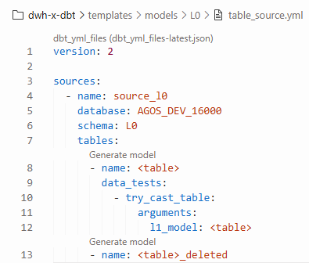
Si prevede l'utilizzo delle seguenti tipologie di test:
- Test standard nativi di DBT, applicabili direttamente tramite configurazione nel file .yml; alcuni esempi:
  - not_null – verifica che una colonna non contenga valori nulli
  - unique – verifica l'unicità dei valori di una colonna
  - accepted_values – verifica che i valori di una colonna appartengano a un insieme predefinito di valori ammessi
  - relationships – verifica l'integrità referenziale tra modelli
- Test generici custom, definiti nella cartella tests/generic/ del progetto DBT. Scritti in SQL, con eventuali parametri, possono essere definiti a livello di modello o di singola colonna e sono riutilizzabili su più modelli e colonne. Vengono referenziati nel file .yml con la stessa sintassi dei test nativi, garantendo uniformità nella configurazione.
- Test da pacchetti esterni, tramite l'eventuale adozione di dbt-utils o pacchetti analoghi, che estendono il set di test disponibili con casistiche più avanzate, quali verifiche su intervalli di valori, pattern su stringhe o controlli di cardinalità. L’installazione di questi pacchetti avviene nel file packages.yml .
Gli esiti dei test DBT verranno tracciati e resi disponibili per il monitoraggio, con strategia ancora in fase di definizione.
La severità di ciascun test (warn o error) potrà essere configurata a livello di singolo modello o colonna e utilizzata in fase di orchestrazione da Control-M per definire eventuali punti bloccanti nella pipeline, impedendo l'esecuzione dei modelli dipendenti in presenza di anomalie critiche sul dato.
Riassumere linee guida di DBT sulla gestione dei test e ottimizzazioni.
Ulteriori dettagli saranno integrati durante la fase progettuale dedicata alla data quality.

Data Classification
La gestione del data classification si basa sulla funzionalità di tagging delle colonne di Snowflake: le colonne soggette a masking vengono taggate in L1, la policy viene associata al tag, e questa informazione viene propagata automaticamente ai layer successivi attraverso tag propagation nativa di Snowflake.
Nel dettaglio, l'implementazione si basa sulla tabella di catalogo TECH.CFG_L1_DATAMASK, che censisce per ogni archivio le colonne soggette a masking. Poiché il layer L0 è inaccessibile agli utenti finali, il masking viene applicato a partire da L1 e propagato automaticamente ai layer successivi. In Snowflake è necessario creare i seguenti oggetti:
- Tag
- Masking policy associata al tag
Le colonne sensibili censite in CFG_L1_DATAMASK sono identificate nei modelli DBT tramite un campo metadato dichiarato nello yml dei modelli L1. A partire da questa configurazione viene sviluppata una macro DBT add_datamask() che esegue una ALTER TABLE su L1 per assegnare a ciascuna colonna interessata il Tag Snowflake, a cui è associata una masking policy che maschera il valore agli utenti privi dei permessi necessari.
Questa macro viene eseguita in modo automatico tramite un post-hook, sfruttando le tecniche incrementali native di DBT, alla prima esecuzione del modello (e non ai run successivi) in modo tale che la masking policy venga aggiunta alla tabella appena creata.
La macro add_datamask() può essere eseguita in modo estemporaneo per recepire eventuali aggiornamenti alla CFG_L1_DATAMASK, andando ad allineare i tag con i metadati indicati nel .yml.
La propagazione verso L2/L3 si basa sulla tag propagation nativa di Snowflake: qualsiasi DDL che fa derivare una colonna da una sorgente già taggata trasferisce automaticamente il tag alla destinazione, senza intervento manuale.
Una seconda macro DBT, remove_datamask(), consente di rimuovere puntualmente un tag da una colonna specifica in qualsiasi layer, per gestire i casi in cui il masking su una colonna venga dismesso; in tale circostanza andrà rimosso manualmente anche il relativo metadato nello yml del modello.

Raccolta dei log
I log delle esecuzioni di modelli e test DBT vengono raccolti e consultati tramite l’utilizzo del pacchetto DBT Artifacts. Questo pacchetto costruisce un insieme di tabelle e modelli in base ai file che contengono i metadati di progetto. Una volta installato, la raccolta dei metadati può avvenire attraverso un’apposita configurazione nel file dbt_project.yml:
on-run-end:
- "{{ dbt_artifacts.upload_results(results) }}"
In questo modo ad ogni esecuzione le informazioni contenute negli artifacts (manifest.json e run results.json) vengono salvate su Snowflake in tabelle strutturate. Le principali tabelle utilizzate sono:
- MODELS
- TESTS
- SNAPSHOTS
- MODEL_EXECUTIONS
- TEST_EXECUTIONS
- SNAPSHOT_EXECUTIONS
Le prime tre tabelle contengono il metadato dell’oggetto DBT (nome, schema, alias, dipendenze per rispettivamente modelli, test e snapshots), le seconde contengono invece l’esito delle esecuzioni (status, durata, query_id, errori per modelli, test e snapshots).
Il collegamento tra queste due dimensioni avviene tramite command_invocation_id, run_started_at e node_id, che identificano in modo univoco ogni esecuzione.
Su questa base sono state costruite tre viste di consultazione per il layer L2 nello schema LOGS:
- V_L2_DBT_RUN_MODELS: fornisce una visione completa dei modelli L2 eseguiti. Per ciascun entità è possibile consultare lo stato di esecuzione, i tempi di elaborazione, il query_id Snowflake, la tipologia di oggetto e la modalità di storicizzazione.
- V_L2_TEST: fornisce un registro aggiornato dello stato più recente dei test DBT per ogni tabella. Espone, per ogni tabella, il tipo di test, se è passato o fallito, quante righe hanno violato il vincolo, il messaggio di errore, il query_id Snowflake per risalire alla query esatta e i tempi di esecuzione
- V_L2_TEST_RESULTS: Ulteriori dettagli saranno integrati durante la fase progettuale dedicata alla data quality.

